Mocninová funkcia s celým záporným exponentom.

Predpis pre mocninovú funkciu s celým záporným exponentom je $y=x^{n},n∈Z^{−}$

Vlastnosti:
- n Z⁻, n je párne
x
y
O
1
1
D(f) = (-∞;0) (0;∞)
H(f) = (0;∞)
je párna
je ohraničená zdola, nie je
ohraničená zhora
je rastúca pre x (-∞;0)
je klesajúca pre x (0;∞)
nemá maximum ani minimum
nie je prostá

- n Z⁻, n je nepárne
x
y
O
1
1
D(f) = (-∞;0) (0;∞)
H(f) = (-∞;0) (0;∞)
je nepárna
nie je ohraničená ani zhora, ani zdola
je klesajúca pre x (-∞;0) a x (0;∞)
nemá maximum ani minimum
je prostá
Príklady:
- Popíš grafy daných funkcií
a) f: y = x ⁻² b) f: y = x ⁻¹
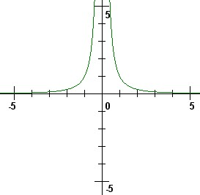
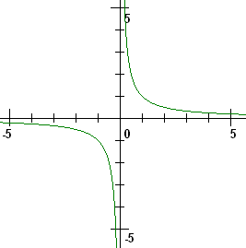

- Načrtnite graf a určte vlastnosti funkcií
a) $y=x^{−2},y=x^{−2}−1,y={\left(x−1\right)}^{−2}$
b) $y=x^{−3},y=x^{−3}+2,y={\left(x+2\right)}^{−3}$

- Načrtni graf funkcií:
a) $f_{1}\left(x\right)=x^{−4},f_{2}\left(x\right)=−x^{−4}$
b) $f_{3}\left(x\right)=x^{−5},f_{4}\left(x\right)=−x^{−5}$
- Určte definičný obor, obor hodnôt funkcie, priebeh funkcie a graf funkcie
a) $y=\frac{3}{2x}$
b) $y=x^{−2}+2$
c) $y=−\frac{2}{x}−1$

